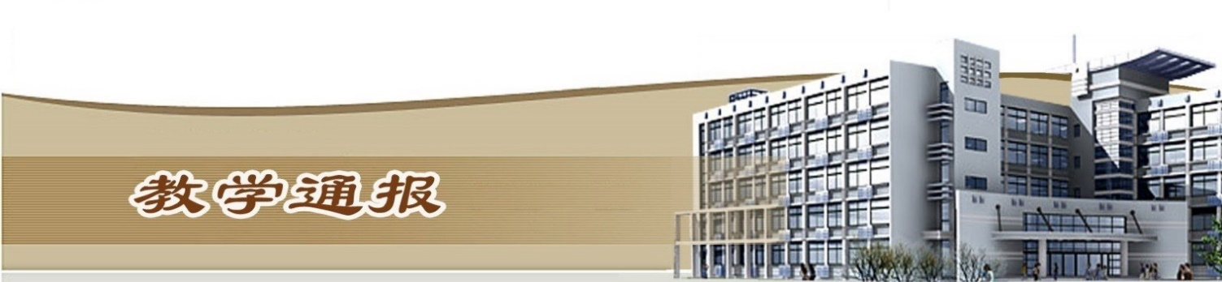

2018-2019学年第二学期第6周（总第742期）

**一、学校教学活动**

★4月1日—2日，我校举办第十二届河南省高职院校技能大赛暨2019年全国职业院校技能大赛高职组河南省选拔赛“水环境监测与治理技术”赛项比赛，共有来自全省7支代表队、30余名师生参加了比赛。我校代表队获得第一名，并获得参加国赛的资格。

★组织开展了第二十三届全国教育教学信息化大奖赛暨河南省第五届信息技术与课程融合优质课大赛的申报工作。

★组织授课教师开展了即时性评价工作。

**二、院（部）教学活动**

**（一）国际教育学院**

①留学生教学团队研讨了初级汉语试题库建设事宜；同时，为了进一步提高对外汉语信息化教学能力，将制作汉语语法微课。

②为了快速提高中俄合作办学班学生俄语听说能力，对外语言教研室俄语教师进行课改，并初见成效。

③公共英语技能竞赛辅导团队持续推进英语口语技能竞赛的备赛工作，为最后冲刺做好准备。

④公共英语教研室制定 “第23届全国教师教育教学信息化交流活动暨河南省第五届信息技术与课程融合优质课大赛”参赛方案，落实相关参赛细节。

**（二）艺术与设计学院**

①我院环境艺术师生参加第十二届河南省高职院校技能大赛建筑装饰技术应用赛项。

**（三）商务与管理学院**

①物流管理专业积极准备河南省智慧物流大赛，并安排师生参加赛前说明会。

②物流管理专业研讨校企合作问题，与河南顺丰速递、河南苏宁协商学生期末顶岗实习事宜。

③京东班成立后学生们工作态度热情高涨、经过一周的岗前学习与培训，逐渐开始接触实战业务并迅速上手，展现良好的学习能力以及职业精神。

④各专业实训和技能大赛备赛正常进行，并积极指导学生参加双创活动。

1. **土木与交通学院**

①完成“挑战杯”大学生课外学术科技作品竞赛报名工作。

②转发第二十三届全国教育教学信息化大奖赛暨河南省第五届信息技术与课程融合优质课大赛的通知，并鼓励教师积极参加。

③我院两名指导教师获得2019年“新时代·新梦想”大学生创新创业优秀项目三等奖。

④举办2019年建筑工程技术专业首批南非留学生开班仪式，安排上课等相关事宜。

**（五）旅游学院**

①组织第二十三届全国教育教学信息化大赛的申报和准备工作。

②完成了第五届互联网+创新创业大赛报名工作。

③开展了学生技能竞赛参赛选手中期备赛检查工作。

**（六）机械工程学院**

①完成了2019年教师下企业锻炼的申报工作。

②各专业根据目前的生师比指标，开展兼职教师的聘任工作。

**（七）马克思主义学院**

①组织教师集体学习党的政策等相关理论，加强教学过程中党的政策理论引用。

②各教研室进行集体备课，完善教学内容。

**（八）水利工程学院**

①水工资源库资源优化升级。

②赴郑州工程技术学院交流VR实训室建设。

③填写专业发展第一季度数据。

④南非留学生培训教师研讨会。

⑤修改2019年现代资金提升能力专项项目的报告及绩效表。

**（九）环境工程学院**

①举办“水环境检测与治理技术”项目竞赛。

②完成2019年“挑战杯”大学生课外学术科技作品竞赛作品申报。

③组织学生开始积极准备第五届大学生科技创新项目评审会。

**（十）信息工程学院**

①组织各教研室分别召开教学研讨会议，针对技能大赛相关事项及近期各项教学工作进行详细研讨。

②完成2019年信息工程学院兼职教师信息登记工作。

**（十一）体育部**

①完成2019年校田径运动会秩序册编排工作，并及时发放到各相关单位。

②“迎新杯”篮球赛准备工作开始进行。本周，完成抽签及秩序册编排。

③组织完成第1次运动会彩排工作。

**（十二）电气工程学院**

①汇总上交2019年度教师下企业锻炼统计表。

②收集外聘教师职称证等资料。

③要求顶岗实习指导教师落实好学生实习安全。

④召开“智能电梯装调与维护”项目筹备会。

教学通报由教务处整理、补充、编印

2019年4月9日